|  |  |  |  |
| --- | --- | --- | --- |
|  | Nations Unies | ECE/TRANS/WP.11/2019/14 | |
| _unlogo | **Conseil économique et social** | | Distr. générale  26 juillet 2019  Français  Original : anglais |

**Commission économique pour l’Europe**

Comité des transports intérieurs

**Groupe de travail du transport des denrées périssables**

**Soixante-quinzième session**

Genève, 8-11 octobre 2019

Point 5 b) de l’ordre du jour provisoire

**Propositions d’amendements à l’ATP :   
nouvelles propositions**

Le rôle de l’incertitude de mesure dans les décisions d’évaluation de la conformité selon l’ATP

Communication du Gouvernement slovène

Contexte

1. Étant donné que les stations d’essai officiellement désignées par l’autorité compétente des pays parties à l’Accord relatif aux transports internationaux de denrées périssables et aux engins spéciaux à utiliser pour ces transports (ATP) doivent estimer l’incertitude de leurs mesures, il conviendrait d’introduire dans l’ATP les règles concernant les décisions d’évaluation de la conformité et le rôle de l’incertitude de mesure dans cette évaluation conformément aux normes métrologiques.

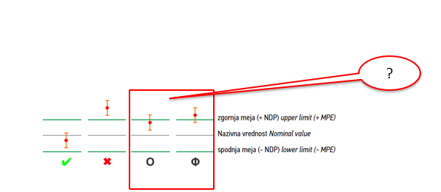

Limite supérieure (erreur maximale positive tolérée)

Valeur nominale

Limite inférieure (erreur maximale négative tolérée)

*Figure 1. Aperçu des quatre types de résultats de mesure qui doivent être évalués dans le cadre d’une décision d’évaluation de la conformité. Les types de résultats concernant des cas limites sont encadrés en rouge.*

2. L’évaluation de la conformité doit suivre la méthode décrite dans la pratique métrologique internationale telle qu’énoncée dans les documents du Comité commun pour les guides en métrologie (JCGM) 106:2012, de l’International Laboratory Accreditation Cooperation (ILAC) G8:03/2009, de l’Organisation internationale de métrologie légale (OIML) G 19/2017, et WELMEC 4.2-1/2006.

État de l’art

3. Lors de l’évaluation de la conformité, la décision est fondée sur des données observables (quantités mesurées). L’incertitude de mesure crée un risque systématique de décision erronée.

4. Les décisions erronées sont de deux types : un article accepté comme conforme peut en fait être non conforme (ce cas est appelé acceptation erronée ou risque pour le consommateur), et un article rejeté comme non conforme peut en fait être conforme (ce cas est appelé rejet erroné ou risque pour le producteur).

TU  AU

Valeur mesurée

Valeur réelle

Acceptation erronée

Rejet erroné

Acceptation correcte

Rejet correct

a)

b)

c)

d)

*Figure 2. Introduction à l’acceptation et au rejet (JCGM 106:2012, fig. 8).*

5. Selon le document JCGM 106:2012, l’ATP devrait énoncer une règle de décision sur les essais effectués par des mesures suivant la règle du risque partagé.

Dans la section 8.2 du document **JCGM 106:2012** « **Évaluation des données de mesure − Rôle de l’incertitude de mesure dans l’évaluation de la conformité**»[[1]](#footnote-2) est introduite la règle du risque partagé :

***8.2 Règle de décision basée sur une simple acceptation***

*8.2.1 Une règle de décision importante et largement utilisée est connue sous le nom d’acceptation simple ou risque partagé. En vertu d’une telle règle, le producteur et l’utilisateur (consommateur) du résultat de la mesure conviennent, implicitement ou explicitement, d’accepter comme conforme (et sinon de rejeter) tout article dont la propriété a une valeur mesurée se situant dans l’intervalle de tolérance. Comme l’implique la deuxième dénomination de « risque partagé », cette règle de décision d’acceptation simple fait partager au producteur et à l’utilisateur les conséquences des décisions incorrectes*.

*8.2.2 Dans la pratique, afin de maintenir les risques de décisions erronées à des niveaux acceptables à la fois pour le producteur et l’utilisateur, il est généralement requis que l’incertitude de mesure ait fait l’objet d’un examen et ait été jugée acceptable pour l’usage prévu.*

*8.2.3 Une façon d’aborder cet examen consiste à exiger, compte tenu d’une estimation d’une grandeur mesurée, que l’incertitude élargie associée U, pour un facteur d’élargissement k = 2 ; doit satisfaire* U < Umax ; où Umax est une incertitude élargie maximale acceptable mutuellement convenue. *Cette approche est illustrée par l’exemple suivant.*

*EXEMPLE. En métrologie légale, une règle de décision basée sur l’acceptation simple est utilisée pour la vérification des instruments de mesure. Considérons un instrument dont l’erreur d’indication doit se situer dans l’intervalle [– Emax ; Emax]. L’instrument est jugé conforme à cette exigence s’il satisfait aux critères suivants :*

*a) Pour la mesure d’un étalon normalisé, la meilleure estimation e de l’erreur d’indication de l’instrument E satisfait à la règle │e│ ≤ Emax ; et*

*b) L’incertitude élargie pour un facteur d’élargissement k = 2 associé à l’estimation e satisfait U ≤ Umax = Emax/3.*

*En ce qui concerne l’indice de capacité de mesure, le critère b) est équivalent à la prescription Cm ≥ 3.*

6. Dans les méthodes des procédures d’essai de l’ATP effectuées en utilisant des mesures, il existe une définition de l’incertitude de mesure maximale acceptable (découlant de la définition du matériel et des instruments de référence et des exigences de précision concernant les procédures d’essai) qui, selon le document JCGM 106:2012, peut être définie comme Umax, qui est convenu d’un commun accord. Par conséquent, la règle du risque partagé peut être utilisée lors de l’évaluation de la conformité de chaque résultat de mesure : coefficient K, puissance frigorifique utile, température, temps, surface, énergie électrique, vitesse de rotation, pression, etc.

7. L’utilisation de la règle du risque partagé dans le cas de réglementations nationales ou autres est également recommandée **par l’ILAC** dans la section 2.7 de ses **Directives** **sur la déclaration de conformité à la spécification G8:03/2009**, où la règle de prise de décisions dans le cas de réglementations nationales ou autres (dans le cas présent l’ATP) est celle du risque partagé :

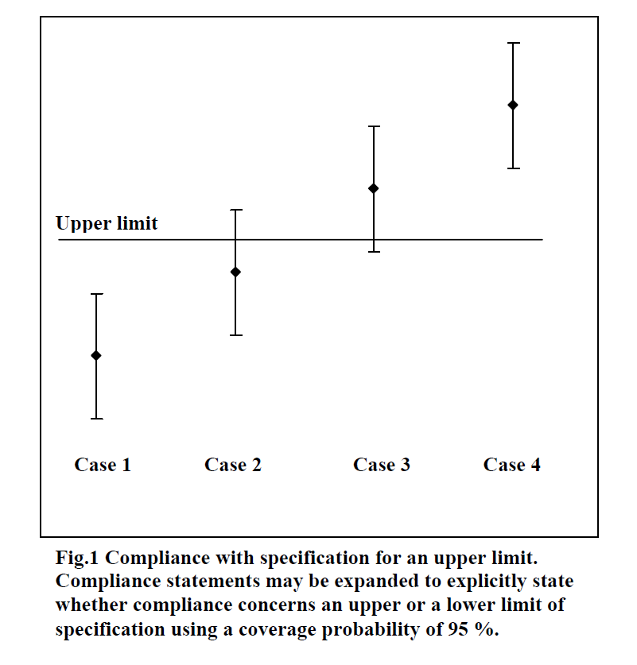

**Cas 1**

**Limite supérieure**

**Cas 2**

**Cas 3**

**Cas 4**

*Figure 3. ILAC-G8:03/2009, figure 1.*

*2.7 S’il est prescrit par une réglementation nationale ou autre qu’une décision soit prise concernant le rejet ou l’approbation, le cas 2 de la figure 1 peut être qualifié de conforme et le cas 3 de non conforme à la limite supérieure spécifiée.*

8. La même règle est recommandée dans les documents **WELMEC 4.2-1 2006** et **OIML G 19/2017.**

WELMEC 4.2-1/2006, section 6 : Incertitude de mesure et prise de décisions :

***Prescriptions générales concernant l’incertitude de mesure***

*Pour prendre une décision d’évaluation de la conformité fondée sur des essais quantitatifs effectués à l’aide d’un instrument de mesure, l’indication fournie par cet instrument doit être accompagnée de son incertitude de mesure, généralement son incertitude dite « élargie » U. L’intervalle d’incertitude de mesure est souvent y ± U.*

***Prise de décisions avec incertitude de mesure***

*Les deux principales étapes du traitement de l’incertitude dans la prise de décisions sont les suivantes :*

*i) La fixation d’une limite d’incertitude de mesure maximale tolérée ;*

*ii) La prise en compte des risques dus à l’incertitude au moyen du « partage des risques ».*

***Prise en compte de l’incertitude dans la prise de décisions***

*Les deux principales étapes du traitement de l’incertitude dans la prise de décisions définies ci-dessus peuvent être appliquées à l’évaluation de la conformité des nouveaux instruments et des instruments en service.*

OIML G 19/2017 − paragraphes 5.3.3 et 5.3.4 :

***5.3.3 Risque partagé***

*Le risque partagé, en revanche, est un accord entre les parties concernées par le résultat de l’essai selon lequel ni l’une ni l’autre ne sera avantagée quant à la prise en compte de l’incertitude de mesure. Un tel accord implique que l’incertitude de mesure élargie UEI soit faible par rapport à l’erreur maximale tolérée (EMT) (c’est-à-dire que le rapport UEI/EMT est faible), de sorte qu’un risque important de décision erronée n’existe pour les valeurs deĒI très proches des limites de l’erreur maximale tolérée. Ceci est illustré à la figure 4 pour deux fonctions de densité de probabilités différentes possibles pour une mesure donnée. L’incertitude UEI associée à la courbe de Gauss de gauche (trait rouge) est probablement trop grande pour un accord de partage du risque, alors que l’incertitude UEI associée à la courbe de Gauss de droite (trait vert) serait sans doute acceptable dans la plupart des cas.*

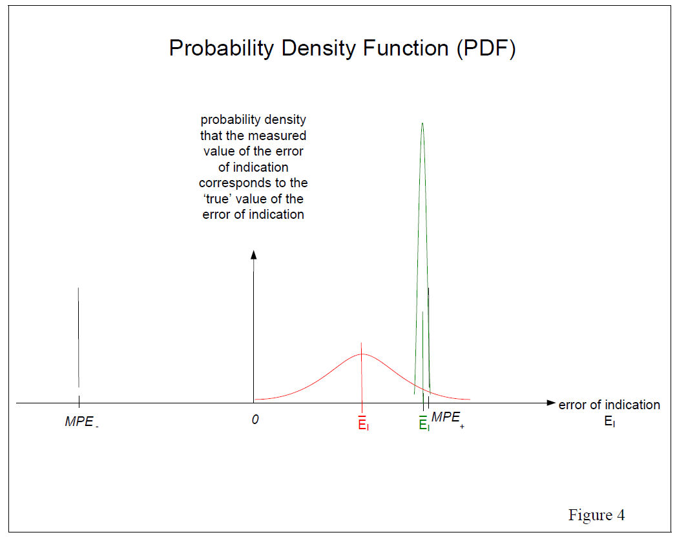

Erreur maximale   
tolérée -

Erreur maximale   
tolérée +

Erreur d'indication

Distribution des probabilités que la valeur mesurée de l'erreur d'indication corresponde à la valeur « réelle » de l'erreur d'indication

**Fonction de densité de probabilités**

*Figure 4. ILAC-G8:03/2009, figure 4.*

…

*Il est à noter qu’avec la méthode du risque partagé, il est toujours nécessaire de calculer l’incertitude de mesure UEI afin que le rapport (UEI/EMT) puisse être examiné afin de vérifier s’il est suffisamment faible, comme indiqué au paragraphe 5.3.4. Il convient également de noter que, si les erreurs maximales tolérées doivent être corrigées pour une raison quelconque (par exemple pour tenir compte des conditions de service) à l’aide de la méthode de la bande de garde (voir le paragraphe 5.3.6), la méthode du risque partagé peut toujours être utilisée avec les erreurs maximales tolérées nouvelles ou flanquées d’une bande de garde.*

***5.3.4 Incertitude maximale tolérée d’erreur d’indication***

*Il devient courant de se référer à la valeur maximale que le rapport (UEI/EMT) peut avoir en termes d’« incertitude maximale tolérée » (IMTEI) de l’erreur d’indication, définie par :*

*IMTEI ≡ fEI∙∙EMT*

*où fEI est un nombre spécifié inférieur à un, généralement de l’ordre de 1/3 à 1/5 (0,33 à 0,2)*.

…

*Notez que 1/fEI est parfois appelé le rapport d’incertitude d’essai (TUR). …*

Incidence technique de la mesure proposée

9. Harmonisation des décisions d’évaluation de la conformité pour toutes les stations d’essai de l’ATP.

Incidence économique de la mesure proposée

10. Sans objet.

Impact environnemental de la mesure proposée

11. Sans objet.

Conclusion

12. Les stations d’essai de l’ATP doivent estimer les incertitudes de mesure de leurs mesures. L’acceptation de la conformité dans l’ATP devrait suivre la règle du risque partagé.

Limite supérieure

Valeur nominale

Limite inférieure

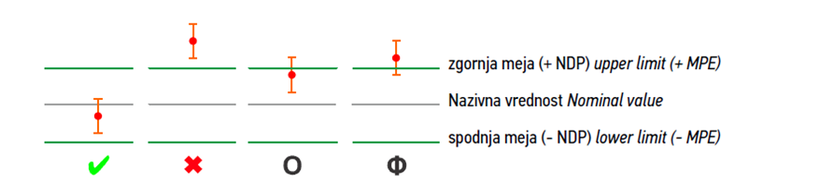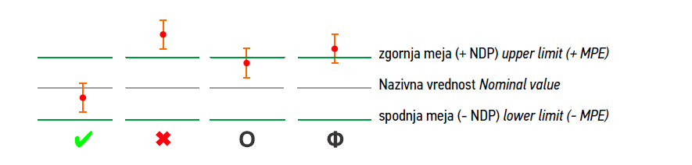

*Figure 5. Aperçu des quatre types de résultats de mesure qui doivent être évalués   
dans le cadre des décisions d’évaluation de la conformité et des décisions prises.*

Proposition de modification de l’ATP (le cas échéant)

13. Section de l’ATP concernée par la proposition : Annexe I, appendice 2

**Il est proposé d’🗷ajouter le paragraphe suivant à l’ATP**

Annexe I, appendice 2

Paragraphe 9.

« **9. ACCEPTATION DE CONFORMITÉ**

Les résultats des mesures effectuées conformément aux prescriptions de toutes les sections du présent appendice doivent comprendre une estimation de l’incertitude de mesure qui doit être *suffisamment faible*4 telle que définie dans la procédure d’essai décrite dans chaque section de l’appendice 2 de l’annexe I.

Dans toutes les sections du présent appendice, l’acceptation de la conformité doit se faire au moyen d’une règle de décision par *acceptation simple*1 ou à *risque partagé*1, 2, 3, 4*.*

**Notes de bas de page**

1  *JCGM 106 :2012, Évaluation des données de mesure − Rôle de l’incertitude de mesure dans l’évaluation de la conformité, section 8.2*.

2 ILAC G8:03/2009, Directives sur la déclaration de conformité à la spécification, section 2.7.

3 WELMEC 4.2-1/2006, section 6.

4  OIML G 19/2017, par. 5.3.3 et 5.3.4. »

1. Ce titre ainsi que les citations de documents en italiques ci-après sont des traductions effectuées par le Service linguistique de l’ONU des versions anglaises des documents originaux concernés et non la reproduction des versions françaises officielles, non disponibles lors de la soumission du présent document *[NdT]*. [↑](#footnote-ref-2)